19.05.2020 r. klasa 1sz

Witam moich Uczniów, Witam Rodziców.

Temat:Krajobrazy Polski- poznanie krain geograficznych. Doskonalenie umiejętności posługiwania się linijką. Mierzenie odległości na mapie.

Edukacja przyrodnicza:

Polska od gór do morza. Obejrzyj filmik i podziwiaj piękno naszego kraju.
https://www.youtube.com/watch?v=kHg_tid5mP4

Przyjrzyj się mapie Polski.
Co oznaczają kolory na mapie?

Każda kraina geograficzna jest zaznaczona na mapie innym kolorem.

Krajobrazy Polski. Obejrzyj filmiki.

https://www.youtube.com/watch?v=O0XMC0U_1AI

https://www.youtube.com/watch?v=RnxPLJXD17Q
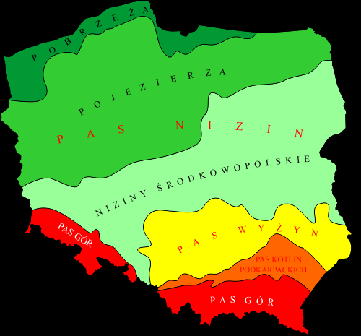

Otwórz Podręcznik matematyczno- przyrodniczy str.52- 53
https://flipbooki.mac.pl/ew/oto-ja-klasa1-podr-mat-2/mobile/index.html#p=55

Przyjrzyj się mapie Polski.
Odpowiedz na pytania umieszczone pod mapą.
Odpowiedziałeś na wszystkie pytania? Brawo!

Przeczytaj ciekawostkę przyrodnika.

Edukacja matematyczna:

Otwórz Ćwiczenia matematyczne str.48 zad.1

Odczytaj na mapie nazwy miast. Zapamiętaj, nazwy miast piszemy wielką literą.
Powiedz, skąd wyjechali i dokąd chcieli pojechać Hania, Wojtek i Staś.
Zmierz kolejne etapy każdej trasy. Zapisz ich długości i wykonaj obliczenia.

Czas na ruch:
https://www.youtube.com/watch?v=imoS6Wkr04w

Edukacja polonistyczna:

Otwórz Ćwiczenia polonistyczne str.57 i wykonaj zad.1, 2
Przepraszam, wczoraj omyłkowo nie zapisałam numeru strony w ćwiczeniach polonistycznych.
Chodziło o str. 56 zad.1,2.

Przypominam wszystkim dzieciom o codziennym czytaniu w czasie wolnym.
Czytamy codziennie, głośno, około 20- 30 minut.

Edukacja biblioteczna:

Zajrzyjcie na stronę naszej biblioteki szkolnej z dnia 18 maja. Tam możecie zapoznać się z przygodami sympatycznego Koziołka, który w poszukiwaniu Pacanowa popada w liczne tarapaty.

Serdecznie wszystkich pozdrawiam, p. Roma Wojtuś

Zajęcia szachowe:

Witam. Przysyłam lekcję szachów
TEMAT: Sylwetki słynnych szachistów.
Przedstaw w kilku zdaniach słynnego szachistę i przyślij na adres: jmalak@ssp72.pl
Dziękuję dzieciom za nadesłane wiersze oraz rymowanki.
Pozdrawiam
Józef Malak

